МИНИСТЕРСТВО НАУКИ И ВЫСШЕГО ОБРАЗОВАНИЯ

РОССИЙСКОЙ ФЕДЕРАЦИИ

#### ФЕДЕРАЛЬНОЕ ГОСУДАРСТВЕННОЕ

БЮДЖЕТНОЕ ОБРАЗОВАТЕЛЬНОЕ УЧРЕЖДЕНИЕ

ВЫСШЕГО ОБРАЗОВАНИЯ

**«ВЯТСКИЙ ГОСУДАРСТВЕННЫЙ УНИВЕРСИТЕТ»**

Факультет автоматики и вычислительной техники

Кафедра радиоэлектронных средств

Отчет по дисциплине

«Цифровые устройства и микропроцессоры»

Лабораторная работа №1

«СИСТЕМА КОМАНД МИКРОПРОЦЕССОРА X86»

Вариант №15

|  |  |  |
| --- | --- | --- |
| Выполнил: студент гр. ИКТб-3301-04-00 | ______________ | Я. Н. Чугунов |
| Проверил: доцент кафедры РЭС | ______________ | М. А. Земцов |

#### Киров 2022

**Цель работы:** изучение системы команд и способов адресации микропроцессоров с архитектурой x86.

**Ход работы:**

**1**.Исходные данные представлены в таблице 1.

Таблица 1 – Исходные данные



**2**. Расчет выражения Вычислить M=(Z’or X’ and Y)+(X’ / Z) , где Z', X’ – получены в результате инверсии 4 старших бит X и Y соответственно представлен ниже.

X= 9 = 09h

Y= 44 = 2Ch

Z= 12 = 0Ch

Для инверсии старших 4 бит числа применим команду xor с маской 111100002=F016

Z` = X xor F0=F9



X` = Y xor F0=DC



Скриншот выполнения данного действия в программе

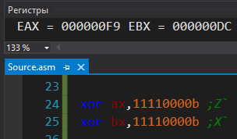

Z` or X` = F9 or DC =FD



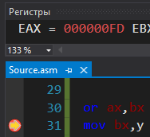

Z` or X` and Y = FD and 2C = 2C



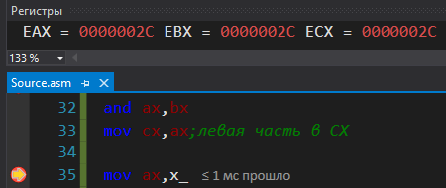

X`/Z = DC/C=12h

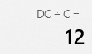

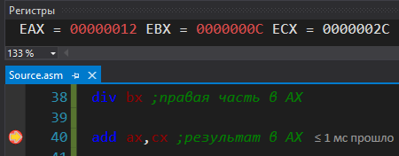

(Z` or X` and Y)+(X`/Z)=2C + 12 = 3E



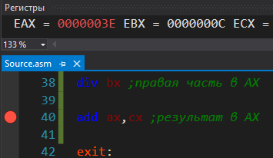

***Вывод:*** в ходе лабораторной работы была изучена система команд (xor, mov, div, and, or, add) и способов адресации микропроцессоров с архитектурой х86, получены навыки программирования на языке assembler.

**3. Код программы:**

.686

.model flat,stdcall

.stack 100h

.data

x dw 9d

y dw 44d

z dw 12d

z_ dw 0

x_ dw 0

.code

ExitProcess PROTO STDCALL :DWORD

Start:

xor eax,eax

xor ebx,ebx

xor ecx,ecx

xor edx,edx

mov ax,x

mov bx,y

xor ax,11110000b ;Z`

xor bx,11110000b ;X`

mov word ptr z_,ax

mov word ptr x_,bx

or ax,bx

mov bx,y

and ax,bx

mov cx,ax;левая часть в CX

mov ax,x_

mov bx,z

div bx ;правая часть в AX

add ax,cx ;результат в AX

exit:

Invoke ExitProcess,1

End Start